
臺北市立螢橋國中109學年度
國小特殊需求學生OPEN HOUSE親師生參訪活動實施計畫
一、目的：
- 提供國小身心障礙學生及其家長、教師，認識本校特教班、資源班教學環境、設施，以及教育特色、目標與教學理念。
- 透過簡報說明、資料呈現、參觀及分組諮詢等多樣化的方式，與國小身心障礙學生及其家長、教師進行交流互動。
二、主辦單位：臺北市立螢橋國中（臺北市汀州路3段4號）
三、參加對象：
- 臺北市學區國小身心障礙應屆畢業生及其家長、教師。
- 有意將子弟安置至本校特教班或資源班的國小身心障礙學生及其家長、教師。
四、實施時間：
1.共同時間：109年10月21日(三)下午，建議優先考量本時段，可安排特教教師
共同座談。
2.視各校預約時間，由本校特教組另行安排。
五、參訪流程：
時間 | 活動內容 | 地點 | 主持人或負責人
13:00-13:20 | 報到 | 1樓會議室 | 特教組長
13:20-13:30 | 校長致詞 | 1樓會議室 | 校長
13:30-14:15 | 各班教學活動及校園環境參觀 | 螢中校園  及各教室 | 輔導主任、特教組長、  特教班及資源班教師
14:15-15:00 | 特教組分享報告  及綜合座談 | 1樓會議室 | 輔導主任、特教組長  特教班及資源班教師
15:00- | 快樂賦歸 |  | 特教組長
六、交通方式：因本校停車位有限，敬請儘量搭乘大眾交通工具到校。

1.公車：搭乘1、208、236、606、648、74等路公車至羅斯福辛亥路口或羅斯福師大路口下車，往汀洲路方向。
2.捷運：搭乘新店線至台電大樓捷運站1號出口，往汀洲路方向。
備註：為響應環保，本活動不提供紙杯或杯水，請自行攜帶環保杯，謝謝！

螢橋國中輔導室敬邀
電話2368-8667分機630特教組
附件1
臺北市立螢橋國中109學年度國小特殊需求學生OPEN HOUSE親師生參訪活動報名表
學校： 國小

編號 | 姓名 | 身份 | 參訪班級類型
 |  | □教師 □家長 □學生 | □特教班 □資源班
 |  | □教師 □家長 □學生 | □特教班 □資源班
 |  | □教師 □家長 □學生 | □特教班 □資源班
 |  | □教師 □家長 □學生 | □特教班 □資源班
 |  | □教師 □家長 □學生 | □特教班 □資源班
 |  | □教師 □家長 □學生 | □特教班 □資源班
 |  | □教師 □家長 □學生 | □特教班 □資源班
 |  | □教師 □家長 □學生 | □特教班 □資源班
 |  | □教師 □家長 □學生 | □特教班 □資源班
 |  | □教師 □家長 □學生 | □特教班 □資源班
 |  | □教師 □家長 □學生 | □特教班 □資源班
 |  | □教師 □家長 □學生 | □特教班 □資源班
 |  | □教師 □家長 □學生 | □特教班 □資源班
 |  | □教師 □家長 □學生 | □特教班 □資源班
 |  | □教師 □家長 □學生 | □特教班 □資源班
請於10/8(四)下班前填妥附件報名表，掃描文件，以電子郵件(ycjhyang@gs.tp.edu.tw)或用聯絡箱(175)送至螢橋國中特教組。
承辦人核章： | 單位主管核章：
聯絡電話：
本報名表資料收集僅限本活動聯絡使用，不另做其他用途。

附件2
臺北市立螢橋國民中學109學年度國小特殊需求學生OPEN HOUSE親師生參訪活動地點
交通資訊
活動地點 | 臺北市立螢橋國民中學
聯繫資訊 | 地址：臺北市中正區汀州路3段4號  電話：（02）2368-8667#630（特教組長楊麗美）  網址：http://www.ycjh.tp.edu.tw/
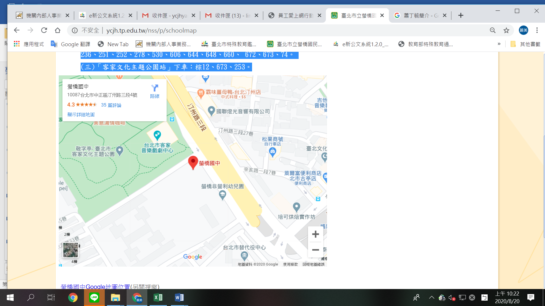
一、《台北捷運》
搭乘捷運松山新店線在「台電大樓站」1號出口下車，往汀洲路的方向走到底過紅綠燈右轉即可到達。
二、《公車》
(一)「古亭國小站」下車：236、252、254、278、672，往汀洲路方向即可到達。
(二)「台電大樓站」下車：指南2、新店客運 ( 烏來 - 臺北 )、新店客運 ( 坪林 - 臺北 )、棕12、綠11、綠13、藍28、1、208、236、251、252、278、530、606、644、648、660、 672、673、74。
(三)「客家文化主題公園站」下車：棕12、673、253。
三、本校停車位有限，恕不提供停車位，請盡量搭乘大眾交通工具前往。
四、有關至活動場地之乘車路線規劃，可至「大臺北公車資訊網」（https://ebus.gov.taipei/）、「我愛巴士5284臺北市公車資訊網」（http://www.5284.com.tw/）查詢。

